MANIFESTATION D’INTERET SPONTANEE
PORT DE BREST

La société BUNGE, occupe, en vertu d'une convention signée le 13/12/2016, le bien référencé PBR-TMV 004-CARGILL, d’une superficie de 41 936 m², sis rue de Kiel, dépendant du domaine public portuaire.
Cette convention étant à échoir au 31/12/2031, la société BUNGE a manifesté son intérêt pour poursuivre son activité et de bénéficier d’une nouvelle convention d’autorisation d’occupation temporaire du domaine public maritime.
La société BUNGE souhaite investir sur cette parcelle, et disposer d’une AOT de droits réels jusqu’en 2041, afin de pouvoir amortir les investissements réalisés.
La Société portuaire Brest – Bretagne envisage de délivrer à la société BUNGE, pour les besoins de son activité, une autorisation d’occupation temporaire, constitutive de droits réels, pour :

- le bien référencé PBR-TMV 004-CARGILL, d’une superficie de 41 936 m², sis rue de Kiel
- Durée de 18 ans, du 01/01/2024 au 31/12/2041.

En application de l’article L. 2122-1-4 du Code général de la propriété des personnes publiques, la Société portuaire Brest - Bretagne prend acte de la manifestation d'intérêt spontanée de la société BUNGE et s’assure, par la présente publicité, et avant signature des titres, de l'absence de toute autre manifestation d'intérêt concurrente, sous un délai d’un mois suivant la publication de la présente.

Plan descriptif des emprises
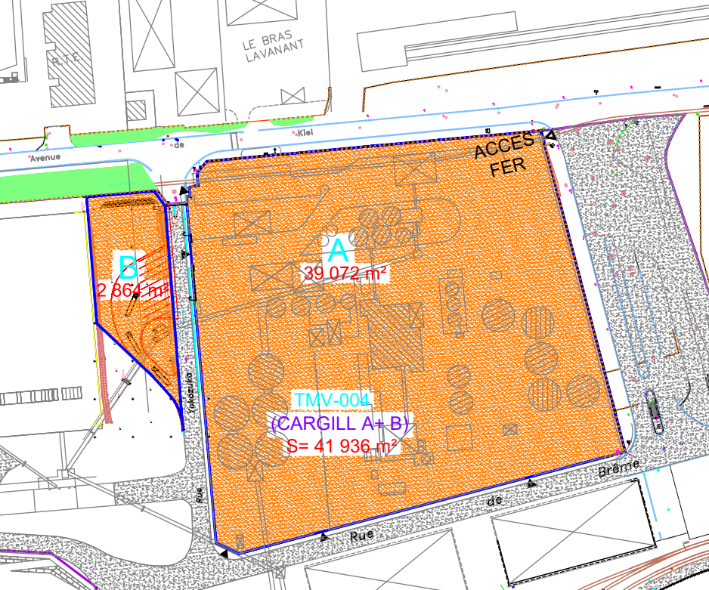

Critères retenus pour la sélection

- Activité économique portuaire et maritime (création de services nouveaux, consolidation de services existants, impact sur activités préexistantes…) : 60 %
- Performance économique de la proposition : Solidité économique du projet : Chiffres d’affaires prévisionnel de l’activité envisagée et nombre d’emplois induit (maintien, création) : 20 %
- Performance énergétique et environnementale de la proposition : approche globale de maitrise des émissions de GES liée à l’activité (réduction des émissions en exploitation, intégration du service dans la chaine multimodale) : 20 %
Renseignements

bertrand.lamouroux@brest.port.bzh
Tél. 02 98 14 77 54

